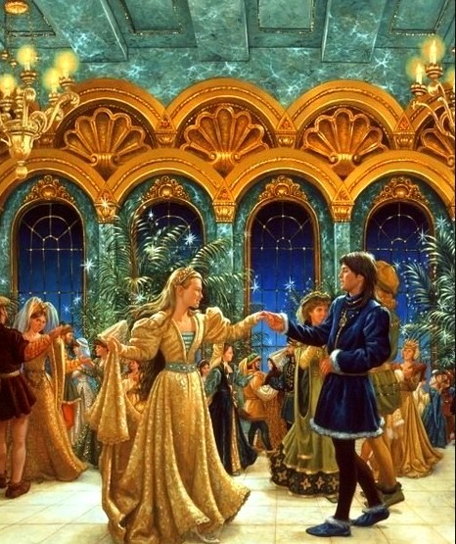
Жил-жил король вдовый; у него было двенадцать дочерей, одна другой лучше. Каждую ночь уходили эти царевны, а куда — неведомо; только что ни сутки — изнашивали по новой паре башмаков. Не наготовится король на них обуви, и захотелось ему узнать, куда это они по ночам уходят и что делают?
Вот он сделал пир, созвал со всех земель королей и королевичей, дворян и купцов и простых людей и спрашивает: не сумеет ли кто разгадать ему эту загадку? Кто разгадает — за того отдаст любимую дочь замуж да полцарства в приданое.
Никто не берется узнать, где бывают по ночам королевны; вызвался один бедный дворянин.
— Ваше королевское величество! Я узнаю.
— Ладно, узнай!
После бедный дворянин одумался и говорит сам себе:
— Что я наделал? Взялся узнать, а сам ничего не ведаю! Если теперь не узнаю, ведь король меня под караул отдаст.
Вышел из дворца за город, идет — раскручинился-пригорюнился; попадается ему навстречу старушка и спрашивает:
— О чем, добрый молодец, призадумался? Он в ответ:
— Как мне, бабушка, не призадуматься? Взялся я у короля проведать, куда его дочери по ночам уходят.
— Да, это дело трудное! Только узнать можно. Вот тебе шапка-невидимка, с нею чего не высмотришь! Да помни: как будешь спать ложиться, королевны подадут тебе сонных капель испить; а ты повернись к стене и вылей в постель, а пить не моги!
Бедный дворянин поблагодарил старуху и воротился во дворец.
Время к ночи подходит; отвели ему комнату рядом с тою, в которой королевны почивали. Прилег он на постель, а сам сторожить собирается. Тут приносит одна королевна сонных капель в вине и просит выпить за ее здоровье. Не мог отказаться, взял чарку, оборотился к стене и вылил в постель.
В самую полночь пришли королевны посмотреть: спит ли он? Бедный дворянин притворился, будто крепко, беспробудно спит, а сам за всяким шорохом следит.
— Ну, сестрицы! Наша стража заснула; пора нам на гульбище идти.
— Пора! Пора!
Вот нарядились в лучшие свои наряды; старшая сестрица подошла к своей кровати, отодвинула ее — и вдруг открылся ход в подземное царство к заклятому царю. Стали они спускаться по лестнице; бедный дворянин встал потихоньку с кровати, надел на себя шапку-невидимку и пошел за ними. Наступил нечаянно младшей королевне на платье, она испугалась, сказала сестрам:
— Ах, сестрицы, будто кто на мое платье наступил; эта примета беду нам пророчит.
— И, полно! Ничего не будет.
Спустились с лестницы в рощу, в той роще золотые цветы растут. Бедный дворянин взял и сломил одну веточку — вся роща зашумела.
— Ах, сестрицы, — говорит младшая королевна, — что-то недоброе нам сулит! Слышите, как роща шумит?
— Не бойся, это заклятого царя музыка гремит!
Приходят они во дворец, встречает их царь с придворными; заиграла музыка, и начали танцевать; до тех пор танцевали, пока башмаки изорвали.
Велел царь вино наливать да гостям разносить. Бедный дворянин взял с подноса один бокал, вино выпил, а бокал в карман сунул.
Кончилось гулянье; королевны распростились с кавалерами, обещались и на другую ночь прийти; воротились домой, разделись и легли спать.
Поутру призывает король бедного дворянина:
— Что — укараулил ты моих дочерей?
— Укараулил, ваше величество!
— Куда ж они ходят?
— В подземное царство к заклятому царю, там всю ночь танцуют.
Король позвал дочерей, начал их допрашивать:
— Где вы ночью были? Королевны запираются:
— Нигде не были!
— А у заклятого царя не были? Вот бедный дворянин на вас показывает, уличить вас хочет.
— Где ж ему, батюшка, уличить нас, когда он всю ночь мертвым сном проспал?
Бедный дворянин вынул из кармана золотой цветок и бокал.
— Вот, — говорит, — и улика налицо!
Что тут делать? Сознались королевны отцу; король велел засыпать ход в подземное царство, а бедного дворянина женил на младшей дочери, и стали все они счастливо жить да быть.

